附件2：
霍山县2021年定向培养乡村教师
笔试使用教材及版本
岗位名称 | 学科 | 年级 | 教材版本 | 封面图片
2021年  定向培养  乡村教师 | 语文 | 五年级上册 | 人民教育出版社  2020年秋季第0142号 | 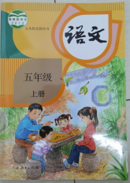
2021年  定向培养  乡村教师 | 数学 | 五年级上册 | 北京师范大学出版社  2020年秋季第0298号 | 